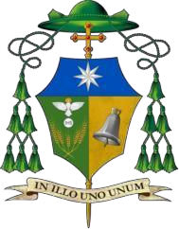

DIOCESI di NOLA

PARROCCHIA
Via Comune CAP Provincia

AMMISSIONE ALLA CRESIMA

Io sottoscritto parroco attesto che
(cognome e nome)

nato/a il a prov.

e battezzato/a il nella parrocchia

in CAP prov.

di questa comunità parrocchiale, è idoneo/a ricevere il Sacramento della Cresima.

Padrino/Madrina è
(cognome e nome)

che ha i requisiti per compiere degnamente tale ufficio.

,
(luogo) (data)

L.S.

IL PARROCO

ANNOTAZIONE DELLA CONFERITA CONFERMAZIONE

